Приложение 10
к схеме обращения с коммунальными
отходами, образующимися на территории
г. Вилейки и Вилейского района

Информационные памятки о порядке обращения с коммунальными отходами

(г. Вилейка и Вилейский район)

В целях информирования населения Вилейского района о порядке сбора, временного хранения и удаления твердых коммунальных отходов среди населения постоянно распространяются памятки о порядке обращения с коммунальными отходами и входящими в их состав вторичными материальными ресурсами, а также крупногабаритными отходами.
Памятка 1
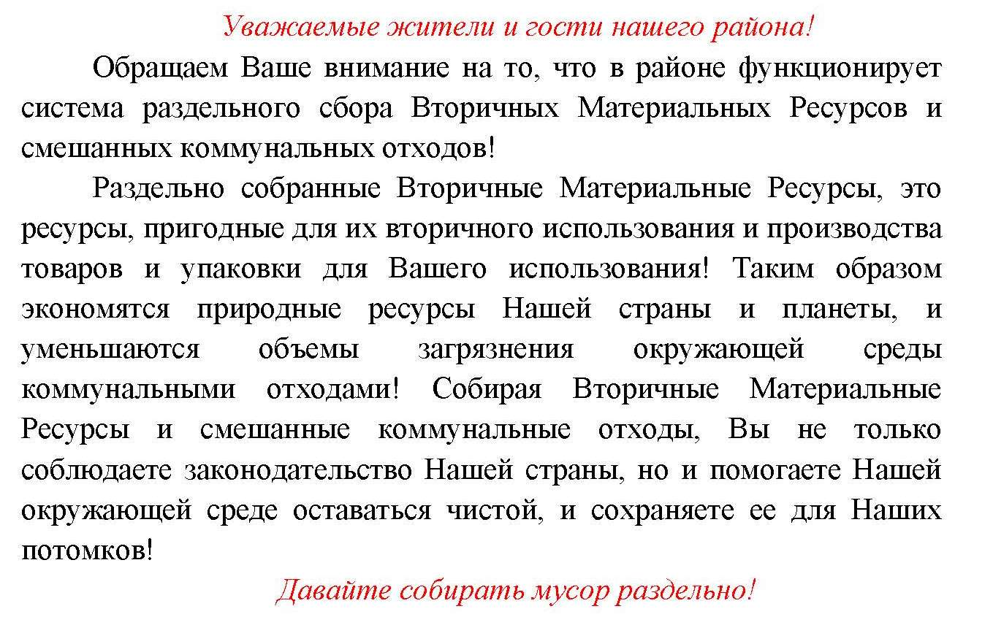
Рисунок 1 – Памятка 1

Памятка 2
Рисунок 2 – Памятка 2 (Использовано: https://www.ecoidea.by/ru/media/3602)

Памятка 3
«Уважаемый жители!
График удаления коммунальных отходов установлен, чтобы своевременно очищать контейнеры и не допускать их переполнения.
График утвержден администрацией района и подлежит соблюдению коммунальными службами.
Ознакомиться с графиком вывоза отходов можно зайдя на сайт местных органов исполнительной и распорядительной власти.
Строительные отходы, образующиеся при ремонте квартир, вывозятся по заявкам. Звоните по телефону 115. Заявка выполняется в течение 3 дней.
Крупногабаритные отходы собираются на площадках для временного хранения крупногабаритных отходов и вывозятся согласно установленному графику.
Информацию о функционирующих приемно-заготовительных пунктах Вы можете найти на сайте местных органов исполнительной и распорядительной власти ».
Памятка 4
«Уважаемые жители и гости нашего района!
Во избежание загрязнения окружающей среды коммунальными отходами, информацию о местах расположения мест временного хранения коммунальных отходов Вы можете найти на сайте местных органов исполнительной и распорядительной власти!
Актуальная территориальная схема обращения с коммунальными отходами также находится в организации, осуществляющей обращение с отходами на Вашей административно-территориальной единице (населенном пункте).
Давайте будем грамотными по отношению к системе сбора и удаления коммунальных отходов».

Памятка 5
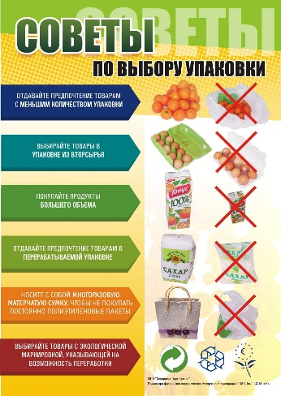
Рисунок 3 – Памятка 5 (Использовано: http://ecopartnerstvo.by/ru/our-publications/2)
Памятка 6
«Жители района!
Растительные отходы и другие органические отходы – это ветки и солома, скошенная трава, деревянная щепа, шелуха семечек, скорлупа орехов, очистки и остатки овощей и фруктов, кофейная гуща, чайные пакетики, черствый хлеб, цветы, бумажные полотенца и т.п.
Эти отходы нельзя выбрасывать в контейнеры для сбора смешанных отходов и направлять на полигоны для захоронения.
Согласно принятому в нашем районе административному решению жители частных домовладений должны по возможности сократить выбрасывание в специальные контейнеры объемом 0,24 м3и вывоз на захоронение листвы, веток, растений от прополки, паданки яблок, груш и т.п.
Контейнера для раздельного сбора растительных органических отходов вывозят по специальным утвержденным графикам ознакомиться с которыми Вы можете на сайте местных органов исполнительной и распорядительной власти, или в актуальной схеме обращения с коммунальными отходами района (города).
Контейнера для раздельного сбора органических отходов объемом 0,24 м³ выдаются безвозмездно на договорной основе. Всю подробную информацию, а также задать интересующие Вас вопросы, Вы можете узнать, позвонив в организацию, осуществляющую обращение с коммунальными отходами на территории Вашей административной единицы».

